**Efectos de un terremotos**

**¿Qué efectos puede causar un terremoto?**

Cuando ocurre un terremoto, los primeros daños suelen deberse a la ruptura del suelo a lo largo de una falla y al fuerte movimiento del terreno provocado por la liberación de energía. A esto se le conoce como **efectos primarios**.

Después de un sismo, pueden presentarse **efectos secundarios**, es decir, consecuencias que ocurren directamente como resultado del movimiento del suelo. Estos incluyen tanto **efectos geológicos** como **no geológicos**. Entre los geológicos se encuentran: deslizamientos de tierra, colapsos de cavernas y sumideros, amplificación, rupturas visibles en la superficie, licuefacción y tsunamis. En cuanto a los efectos no geológicos, se encuentran: incendios provocados por daños en líneas eléctricas o de gas, interrupciones en el suministro de agua y electricidad, y problemas en los medios de comunicaciones.

Los **efectos terciarios** son consecuencias en cadena que se desarrollan a partir de los efectos primarios y secundarios. Por ejemplo, un terremoto puede generar un tsunami que dañe una planta nuclear, provocando un desastre ambiental de gran magnitud. Otros efectos terciarios pueden ser crisis humanitarias, como brotes de enfermedades, hambrunas o traumas psicológicos, debido a la pérdida de hogares, infraestructura o servicios básicos. Estos también se clasifican como **no geológicos**, ya que afectan directamente a las personas.

Tipos de efectos primarios, secundarios y terciarios como consecuencia de un terremoto y algunos elementos claves. Recopilada del artículo “Losses Associated with Secondary Effects in Earthquakes” modificada por Red Sísmica de Puerto Rico.

| **Tipo de efecto** | **Nombre** | **Elementos claves** |
| --- | --- | --- |
| **Efectos primarios** | Movimiento del suelo (Terremoto) | * Efectos de la falla (deslizamiento de la falla) * Efectos de propagación de la onda * Efectos del lugar (tipo de suelo, ubicación) |
| **Efectos secundarios** | Tsunami | * Altura de la Ola * Tamaño de la ruptura de la falla y la proximidad a la costa |
| Deslizamientos | * Inclinación de la pendiente * Tipos de suelo * Mapas geológicos |
| Licuefacción | * Tipo de suelo, sedimento blando, arena, relleno, suelos no consolidados, tamaño de grano * Nivel freático (saturación) * Carga sobre el suelo |
| Incendios | * Sustancias altamente inflamables * Escapes de gas * Daños en líneas eléctricas |
| Amplificación | * Efectos en la superficie debido a la propagación de la onda en suelos no consolidados * Profundidad del epicentro |
| Inundaciones y rupturas en represas | * Ubicación del temblor con respecto a los cuerpos de agua * Represas susceptibles a daños * Terrenos susceptibles a inundaciones |
| **Efectos terciarios** | Epidemias | * Susceptibilidad de la población (envejecientes, niños, mujeres embarazadas, etc) |
| Efectos psicológicos | * Susceptibilidad de la población (Edad, cultura y estatus socioeconómico) |
| Problemas económicos | * Estatus económico |
| Problemas ambientales | * Susceptibilidad ambiental (ej; daños a cuerpos de agua, radiación (plantas nucleares), escombros, daños a flora y fauna, etc) |

**Efectos No Geológicos**

**Interrupción o pérdidas de servicios básicos como: agua y electricidad**

**Agua**

Después de un terremoto, los servicios básicos como el agua y la electricidad suelen verse gravemente interrumpidos, afectando el funcionamiento de hospitales y otros servicios esenciales.   
  
Los sismos pueden destruir la infraestructura de las plantas de tratamiento de agua, dañando sus estructuras y equipos esenciales para la potabilización, lo que interrumpe el proceso de purificación y distribución. Además, pueden afectar los sistemas de suministro, como tuberías, bombas y redes de distribución, provocando fugas, colapsos y fallas en el transporte del agua. También pueden contaminar las fuentes de agua subterránea y superficial al mezclarse residuos, sedimentos y sustancias peligrosas, comprometiendo la calidad. Estos efectos combinados ponen en riesgo la salud pública.

“El 28 de marzo de 2025, un terremoto de magnitud 7.7 sacudió Myanmar, en Asia, dejando a millones de niños y niñas en situación de riesgo. Según UNICEF, la emergencia agravó una crisis humanitaria preexistente, con más de 1,600 personas fallecidas y 3,400 heridas, muchos de ellos menores de edad. La destrucción afectó hogares, escuelas, hospitales y sistemas de comunicación. Familias que ya vivían en condiciones extremadamente frágiles ahora enfrentan mayores dificultades debido a la falta de agua potable, atención médica y refugio.”

**\*fotos en carrusel* (cantidad máxima de 6 fotos)**

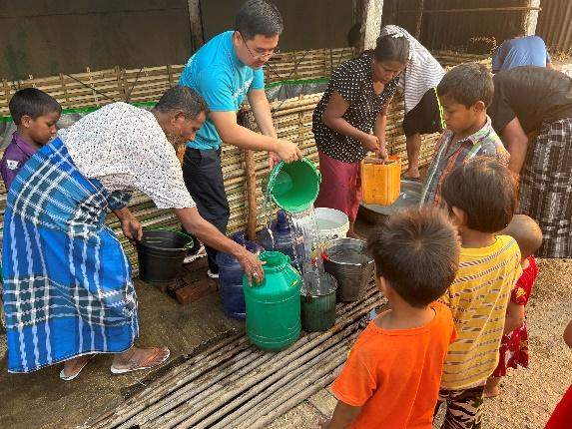

Residentes afectados por el terremoto del distrito de Shwe See Khon recogieron agua por UNICEF. Foto recopilada de UNICEF.

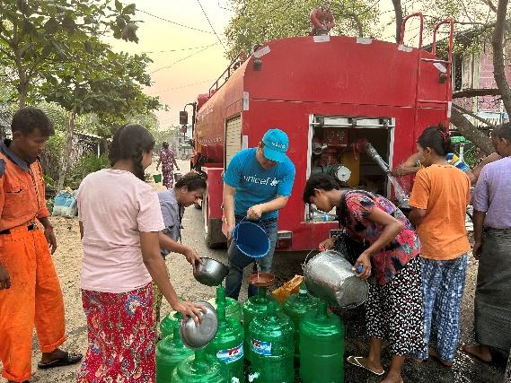

Familias en el barrio Myo Ma, municipio de Yamethin, región de Mandalay el 3 de abril de 2025, recibiendo agua potable para uso doméstico con el apoyo de UNICEF. Foto recopilada de UNICEF.

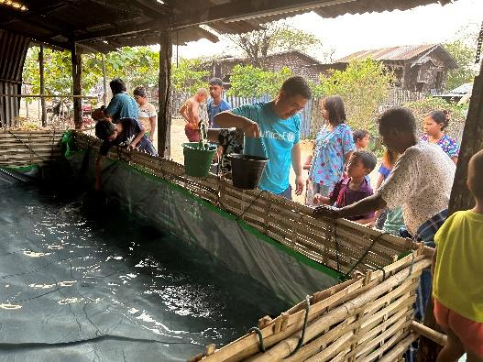

UNICEF’s el 2 de abril de 2025, donde se distribuyó 9,600 galones de agua limpia a familias del pueblo Yamethin en Myanmar. Foto recopilada de UNICEF.

El 14 de agosto de 2021, un terremoto de magnitud 7.2 sacudió Haití afectando a más de medio millón de niños y niñas en riesgo de contraer enfermedades transmitidas por el agua. Antes de que ocurriera el terremoto, la mitad de los centros sanitarios de los tres departamentos afectados por el terremoto tenían acceso a servicios de agua. Luego del terremoto, casi el 60% de los habitantes de los tres departamentos más afectados no tienen acceso al agua potable.

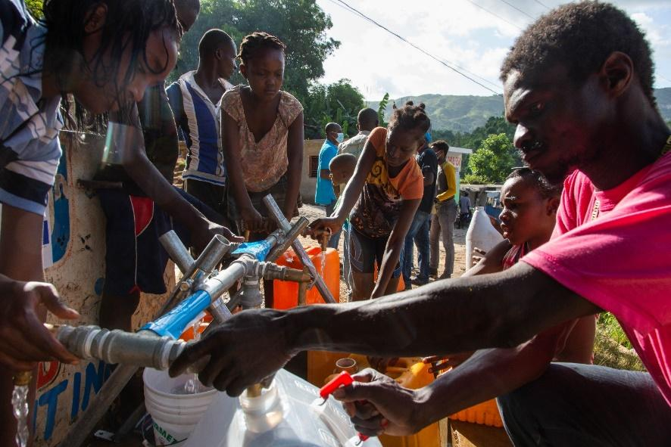

Foto del 18 de agosto de 2021, cerca del distrito de Camp Perrin en Haití, familias tuvieron acceso a agua limpia en estaciones de agua apoyadas por UNICEF, la cual proporcionó agua limpia a 3,000 familias con al menos cuatro tanques de 10,000 litros cada uno, que se están rellenando mediante camiones cisterna. Foto recopilada de UNICEF.

**Electricidad**

Los terremotos pueden dañar las redes eléctricas, lo que resulta en cortes prolongados de electricidad, afectando hogares, hospitales y servicios de emergencia. La falta de electricidad interrumpe la comunicación, dificultando la coordinación de rescates y la comunicación entre comunidades afectadas. También afecta la refrigeración de alimentos y medicamentos, resultando en pérdidas significativas y riesgo para la salud.

“Tras el terremoto de Myanmar, el 28 de marzo de 2025 comunidades han quedado sin electricidad ni redes de comunicación a causa de deslizamientos de tierra y el colapso de carreteras y puentes”.

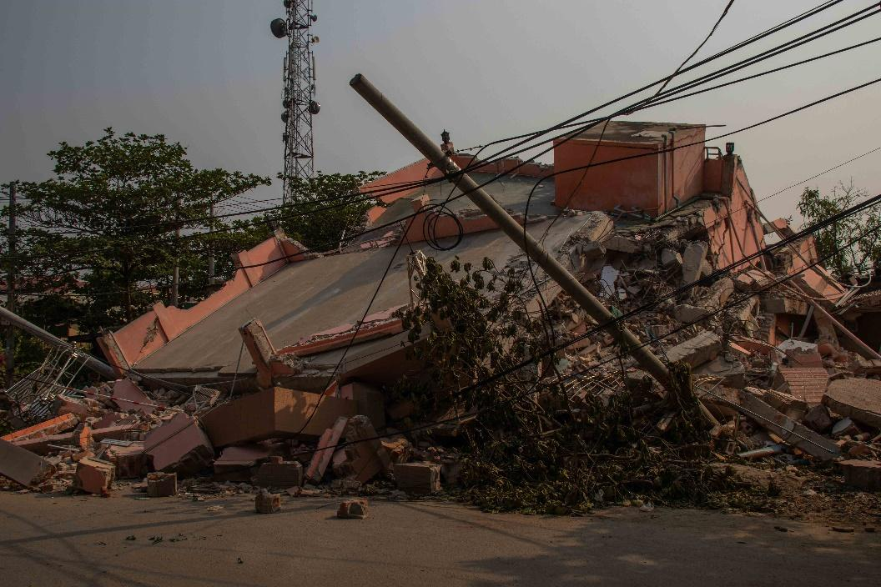

Fotos por UNICEF el 1 de abril de 2025, en Kyaukse en la región Mandalay.

**Problemas de comunicación**

Las infraestructuras críticas, como: carreteras, suministro eléctrico, agua potable y comunicaciones, son fundamentales para el desarrollo de las actividades humanas, pero también son altamente vulnerables a desastres naturales como los terremotos. En terremotos fuertes, es común que dichas infraestructuras sufran daños o interrupciones, lo que puede desencadenar crisis a gran escala. Cuando se afectan las redes de comunicación, torres de transmisión, cables de fibra óptica, entre otros sistemas, dificulta la coordinación de emergencias, el acceso a información crucial, la solicitud de ayudas y el contacto con familiares.

Ejemplos:

El gran terremoto de Japón el 11 de marzo de 2011 de magnitud Mw 9.1, uno de los mayores registrados en la historia humana. De acuerdo a Kobayashi (2014), se dañaron 1.9 millones de líneas fijas de acceso y 29 mil estaciones de telefonía móvil, fueron dañadas o suspendidas. Tomó casi un mes y medio restaurar la mayoría de los servicios de comunicaciones.

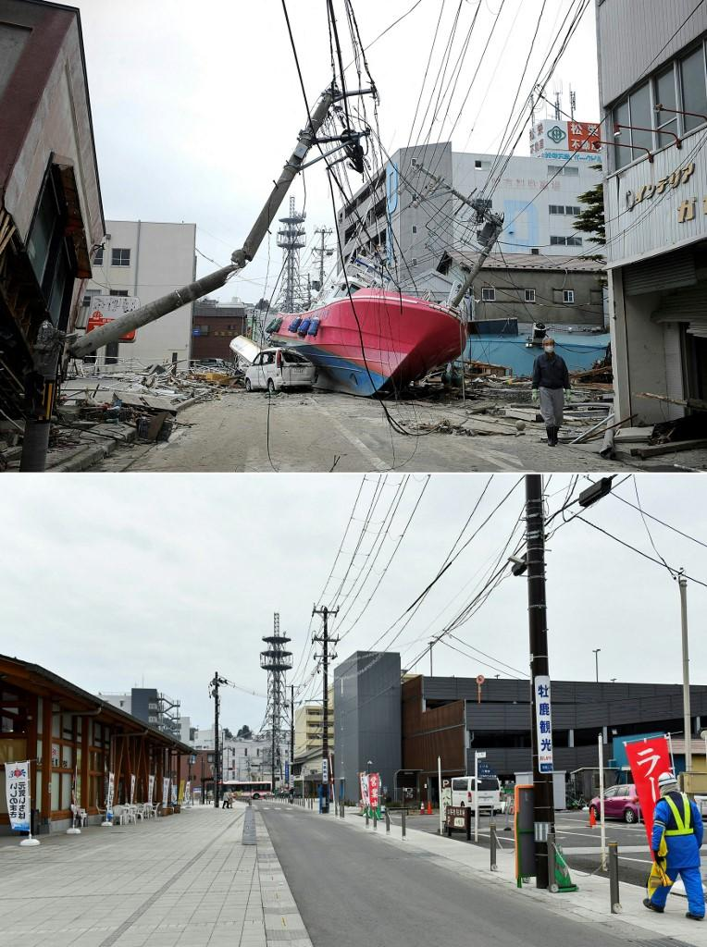

Foto recopilada de página Milenio

El terremoto de magnitud 7.6 en Gorkha el 2015 en Nepal afectó la infraestructura de telecomunicaciones. Las redes inalámbricas y de línea fija sufrieron daños considerables. Se estimó que los operadores de telecomunicaciones tuvieron daños alrededor de US $17.4 millones y pérdidas por US $45.5 millones. Asimismo, se estimaron daños por US $0.2 millones y pérdidas por US $4.67 millones para los proveedores de servicios de internet (ISP) (NPC 2015).

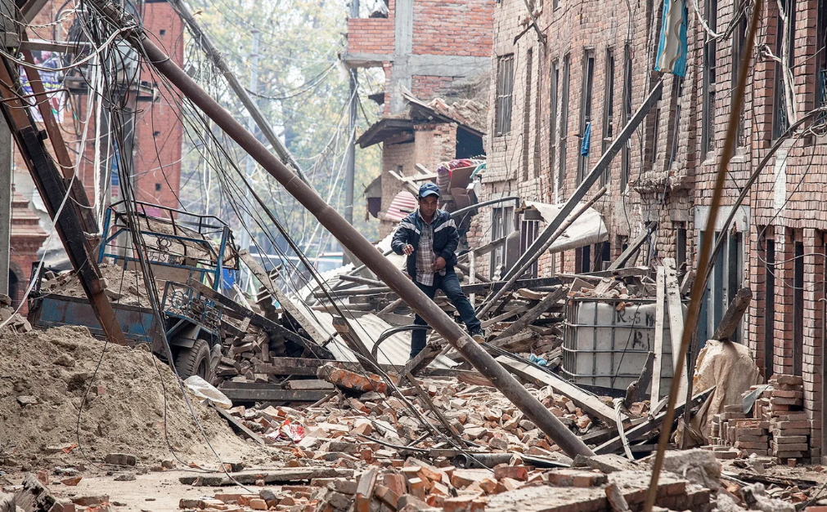

Foto recopilada de página web Britannica

**Desplazamiento de personas**

La pérdida de viviendas y edificios obliga a las personas a abandonar sus hogares. Esto puede generar desplazamientos masivos y la necesidad de abrir refugios temporales. El desplazamiento de personas tras un terremoto puede ser una consecuencia inmediata y prolongada del evento sísmico. Se debe a múltiples factores, como la destrucción de viviendas, la interrupción de servicios básicos, el miedo a réplicas y la inestabilidad estructural de edificios. A continuación algunos puntos claves relacionados a los tipos, causas y consecuencias de los desplazamientos de personas:

**Tipos de desplazamiento**

* **Desplazamiento interno**: La mayoría de las personas se trasladan dentro de la misma región o país, ya sea a refugios temporales, casas de familiares o albergues habilitados por el gobierno.
* **Migración forzada**: En casos extremos, algunos habitantes deben mudarse permanentemente a otras regiones o incluso a otros países si la reconstrucción es lenta.

**Causas del desplazamiento**

* **Destrucción de viviendas**: Si las casas colapsan o quedan inhabitables, las personas deben trasladarse a refugios o con familiares en otras regiones.
* **Pérdida de infraestructura básica**: La falta de agua, electricidad y acceso a alimentos puede hacer que los afectados busquen mejores condiciones en otros lugares.
* **Amenaza de réplicas**: Muchas personas abandonan sus hogares por temor a nuevos derrumbes debido a réplicas sísmicas.

**Consecuencias del desplazamiento**

* **Impacto económico**: Muchas personas pierden sus empleos debido a la destrucción de negocios y la interrupción de actividades económicas.
* **Problemas psicológicos**: El trauma post-terremoto, el estrés y la incertidumbre pueden afectar la salud mental de los desplazados.
* **Dificultades en la reconstrucción**: Si muchas personas abandonan una zona afectada, la recuperación y reconstrucción pueden retrasarse debido a la falta de mano de obra y recursos.

Ejemplos de desplazamientos de personas por terremotos

“Después del terremoto del 7 de enero de 2020 en el municipio de Guánica, un viernes feriado, el casco urbano lucía desolado, poca actividad comercial, edificios y casas agrietadas por el terremoto fueron derrumbadas”.

**Carrusel de fotos Guanica- Fotos de la Red Sísmica de Puerto Rico.   
  
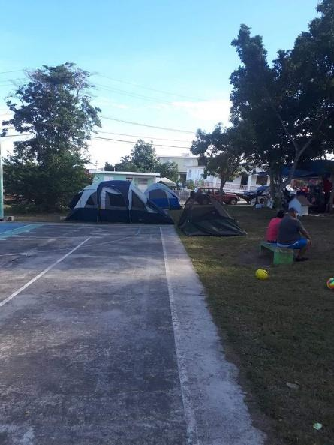 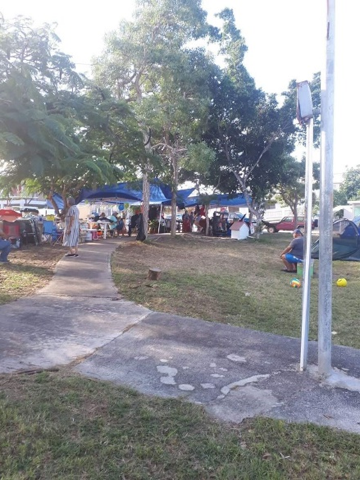 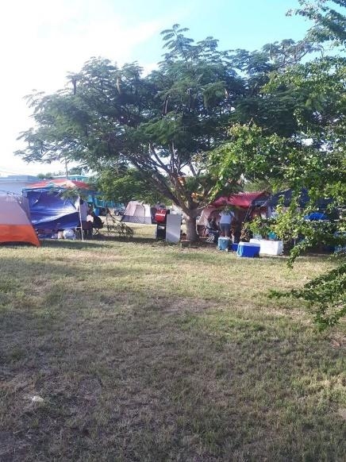**

Tras el terremoto de magnitud 7.3 en Haití el 12 de enero de 2010 las secuelas siguen sin resolverse. Aquí mostramos una foto del 2 de octubre de 2024 de una escuela secundaria que se ha convertido en un campamento para desplazados en Puerto Príncipe. Foto Clarens de France 24.

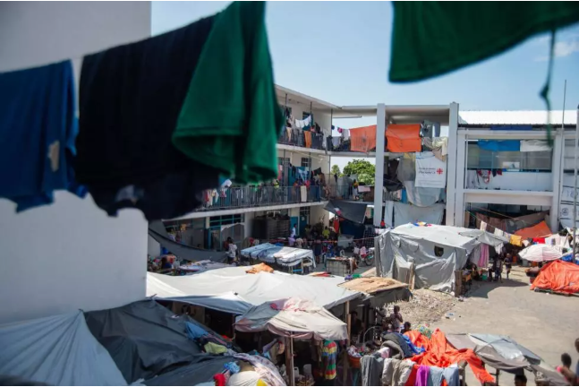

**Problemas de salud pública- Enfermedades**

Después de un terremoto, surgen graves problemas de salud pública debido a la interrupción de servicios básicos y las condiciones insalubres en refugios temporales. La falta de agua potable y saneamiento adecuado aumenta el riesgo de brotes de enfermedades infecciosas.

1. **Enfermedades transmitidas por el agua** La contaminación de fuentes de agua potable puede provocar brotes de enfermedades como el cólera, la diarrea aguda, la hepatitis A y la fiebre tifoidea. Además, el transporte y almacenamiento inadecuado del agua favorece la proliferación de microorganismos patógenos.
2. **Condiciones insalubres y propagación de infecciones** La acumulación de desechos y la falta de higiene en albergues pueden generar un entorno propicio para la propagación de enfermedades infecciosas como el sarampión y el dengue, especialmente entre poblaciones vulnerables.
3. **Riesgo de enfermedades zoonóticas** La escasez de agua potable para el lavado de alimentos puede aumentar la incidencia de enfermedades transmitidas por animales, como la leptospirosis, que se propaga a través del contacto con agua y alimentos contaminados por orina de roedores.
4. **Lesiones y falta de atención médica** Los terremotos pueden causar lesiones graves, y la falta de acceso a servicios médicos adecuados puede derivar en infecciones, complicaciones y un aumento de la mortalidad. La falta de atención médica también agrava condiciones preexistentes, afectando a personas con enfermedades crónicas.

La combinación de estos factores hace que la respuesta sanitaria sea crucial para reducir la incidencia de enfermedades y garantizar el bienestar de la población afectada.

Después del terremoto del 2010, las graves condiciones en el suroeste de Haití, donde más de medio millón de niños, niñas y adolescentes carecen de acceso a refugios, agua potable e instalaciones higiénicas, están aumentando rápidamente la amenaza de infecciones respiratorias agudas, diarreas, cólera y malaria.

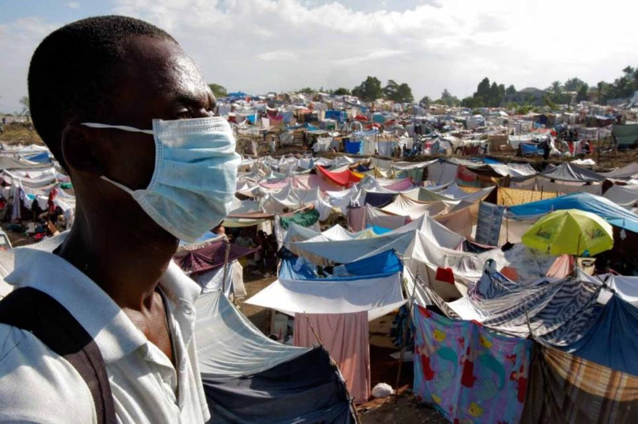

Un hombre con una mascarilla observa el gran campamento de Nan Charles en Haití, formado por tiendas de campaña improvisadas con sábanas y mantas. Foto recopilada de El País por Gorka Lejarcegi.

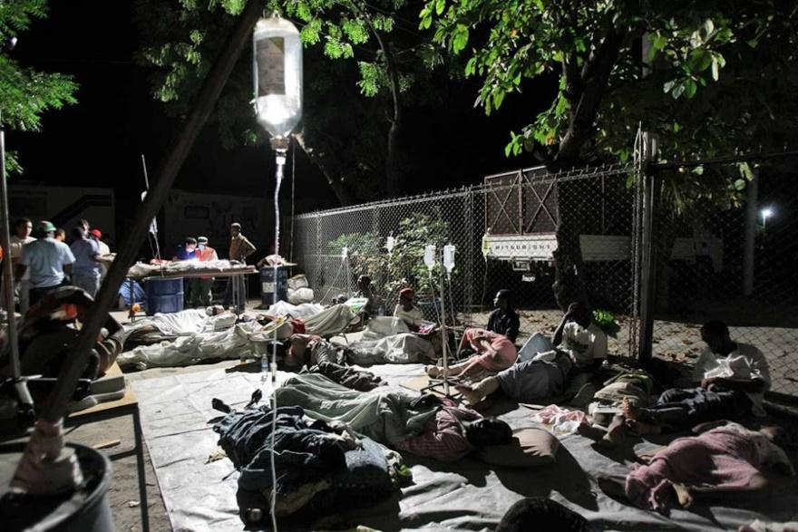

Hospital improvisado sin médicos ni medicinas suficientes, rodeado de lodo y basura en Haití. Foto recopilada de El País por Cristóbal Manuel.

**Desórdenes sociales- daños emocionales**

Los desórdenes sociales y los daños emocionales son consecuencias graves tras un terremoto. La desesperación y la falta de recursos pueden llevar a conductas inadecuadas, como robos, y la falta de comunicación genera confusión y pánico.

Los daños emocionales pueden ser tan significativos como los físicos. Las personas afectadas pueden experimentar:

* **Estrés agudo y pánico:** Miedo intenso, confusión y ataques de pánico durante y después del sismo.
* **Trastorno de estrés postraumático (TEPT):** Pesadillas, recuerdos recurrentes y evitar lugares relacionados con el terremoto.
* **Ansiedad y angustia generalizada:** Sensación constante de peligro y dificultad para concentrarse.
* **Depresión:** Pérdida de seguridad, desesperanza y duelo por pérdidas.
* **Sentimientos de culpa y frustración:** sentimientos de culpa por la muerte de un ser querido y sensación de impotencia. Frustración por la pérdida de pertenencias (por ejemplo; casa, carro, negocio, empleo, entre otros).

Los niños y adolescentes son más vulnerables, presentando pesadillas, miedo a la oscuridad, dificultades escolares y comportamientos agresivos.

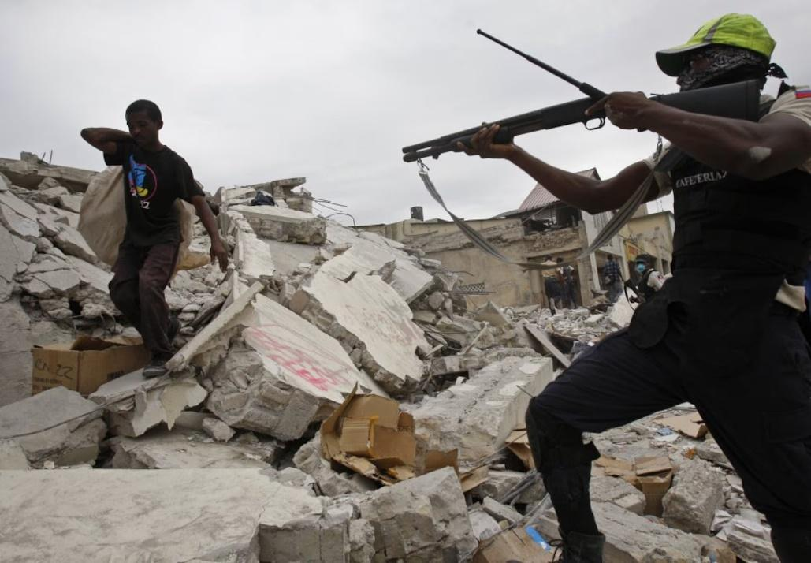

Puerto Príncipe bajo escombros. Crece la tensión en las calles: jóvenes saquean almacenes y son enfrentados por guardias armados con palos y escopetas. Foto recopilada de El País por Cristóbal Manuel.

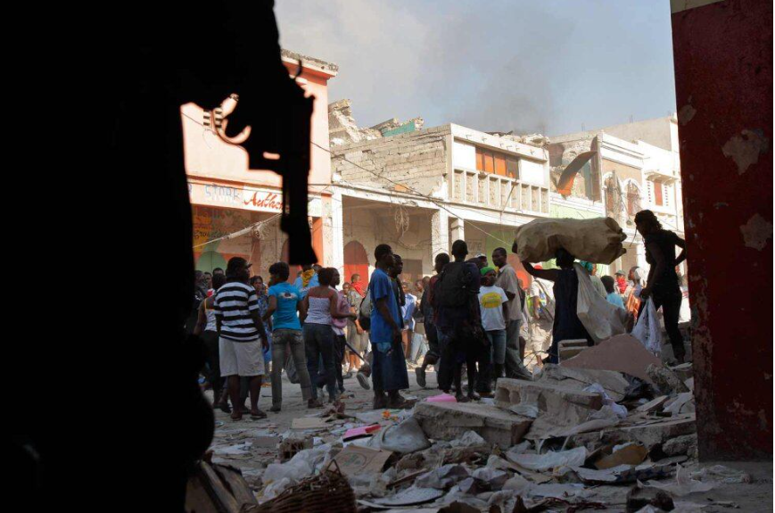

Los saqueos y la respuesta armada de las autoridades y los dueños de los almacenes se fueron haciendo más frecuentes en la zona comercial de Puerto Príncipe. Foto recopilada de El País por Gorka Lejarcegi.

**Hambruna**

Después de un terremoto, la hambruna puede ser una crisis humanitaria grave, especialmente en regiones con infraestructuras frágiles y alta pobreza. Los factores que contribuyen incluyen:

* **Interrupción de suministros alimentarios:** La destrucción de carreteras, puentes y puertos dificulta el transporte de alimentos, y los mercados dañados limitan la distribución.
* **Pérdida de cultivos y ganado:** Los sismos pueden destruir campos de cultivo y reservas de alimentos, además de afectar al ganado, lo que reduce la disponibilidad de productos básicos.
* **Colapso del comercio y economía local:** La pérdida de ingresos disminuye la capacidad de compra de alimentos y el aumento de precios debido a la escasez agrava la inseguridad alimentaria.

**Ejemplo histórico de hambruna tras terremoto:**

* **Terremoto de Haití (2010):** La destrucción del sistema agrícola y la escasez de alimentos provocaron crisis alimentarias prolongadas.

# Según las Naciones Unidas, “Hay cinco millones de personas en Haití que sufren inseguridad alimentaria aguda, de las cuales 1,6 millones están clasificadas en situación de inseguridad alimentaria de emergencia. Estas son las cifras más altas registradas”, declaró Jean-Martin Bauer, director del PMA (Programa Mundial de Alimentos) en el país. Realizar hyperlink en la palabra Naciones Unidas. <https://news.un.org/es/story/2024/06/1530346>

# **Carrusel de Fotos** Foto recopilada de El País por Cristobal Manuel.

# Foto recopilada de infobae.

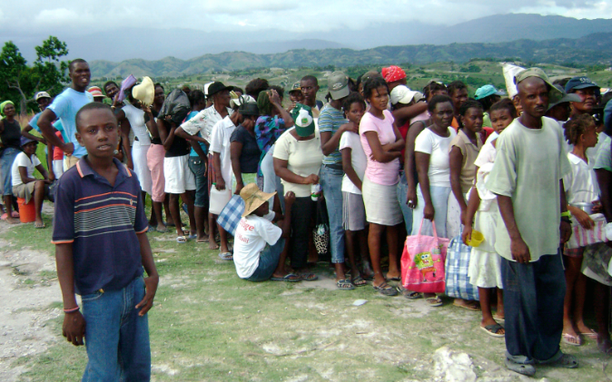 Foto recopilada de Manos Unidas.

**Efectos Geológicos**

Además de los daños en estructuras y servicios, los terremotos también pueden causar grandes cambios en el terreno. A veces, el suelo se hace grieta, se hunde (subsidencia), se desliza o incluso se vuelve como lodo por la cantidad de agua que tiene. Estos efectos en la tierra, conocidos como efectos geológicos, pueden hacer que el impacto del terremoto sea aún más peligroso, especialmente en zonas donde el suelo es inestable o hay pendientes. Algunos de los efectos geológicos son:

**Amplificación**  
  
Es el efecto que ocurre cuando las ondas sísmicas que recorren el interior de la Tierra, viajan a través de un medio sólido. Al llegar a un medio menos compacto, como arena o una roca porosa, se amplifican (se expanden). Esto provoca que el movimiento se intensifique y se refleje con mayor fuerza en la superficie. Como resultado, el terremoto se siente con mayor intensidad en las zonas donde el suelo es menos consolidado (débil, inestables, material suelto), elevando el riesgo de colapso en estructuras.

**GIF de Amplificación (colocar ambos).**

**Licuefacción o Licuación (Buscar fotos sobre el terremoto en PR de enero del 2020)**

La licuefacción es un efecto notable en terrenos llanos, que se encuentran bajo el nivel del mar, como antiguos pantanos. Durante un terremoto, los suelos que están saturados de agua, cargados de sedimentos como arena y gravilla, pierden su firmeza y actúan como un líquido. Puede ocurrir en lugares donde el nivel freático (nivel de agua subterránea) del suelo está muy cerca de la superficie y sube durante el terremoto. La licuefacción provoca que los edificios y/o estructuras colapsen hacia uno de los lados debido a que el terreno pierde la capacidad de soportar su peso. Por ejemplo, durante un terremoto el suelo se comporta como arena movediza.   
  
GIF de Licuefacción.

**Efecto de licuefacción de evento grande del 2010**

| **Fecha y localización** | **Magnitud** | **Fatalidades y/o pérdidas económicas** |
| --- | --- | --- |
| 2010-2011  Secuencia Christchurch | Mw 7.1,  Mw 6.3  subsequent aftershocks | Alrededor de 10 billones de dólares asociados con pérdidas por licuefacción. |

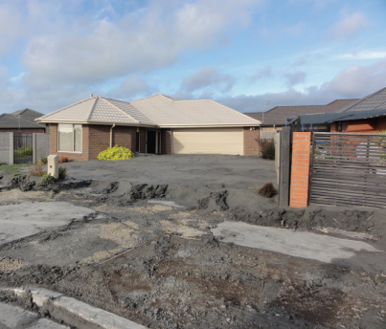 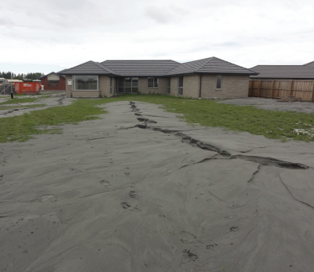

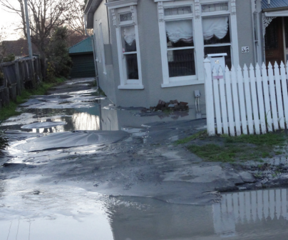

Licuefacción severa en áreas de residencias de Christchurch donde grandes cantidades de arena/ “silt” cubrieron calles y propiedades. En algunos casos, las capas alcanzaron espesores de hasta 60 cm, y se formaron “sand boils” (emanaciones de arena) de gran tamaño, indicando suelos altamente susceptibles a licuefacción (Cubrinovski et al., 2012)

Otro ejemplo de licuación es el terremoto de Niigata de magnitud 7.6 en 1964 en Japón. Donde la pérdida de resistencia del suelo provocó el volcamiento de edificios residenciales como se observa en la figura.

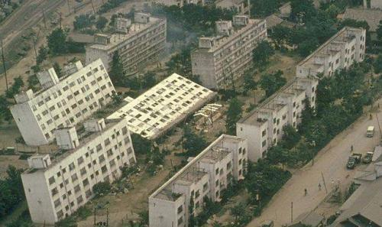

Foto recopilada del Gobierno de México.

**Derrumbes**

Las pendientes inestables tienen el potencial de ceder durante un terremoto, desencadenando deslizamientos de tierra. Estos deslizamientos son el movimiento descendente repentino del suelo, rocas y materiales orgánicos afectados por la gravedad e influenciados por la forma del terreno. Las áreas más vulnerables son:

• terrenos debajo de pendientes empinadas o en relieves topográficos altos.

• suelos superficiales compuestos de materiales sueltos o poco compactados.

• áreas propensas a desestabilizarse por saturación de grandes cantidades de agua.

• zonas con vegetación mínima y alteraciones humanas.

Los deslizamientos de tierra pueden verse de la siguiente manera:

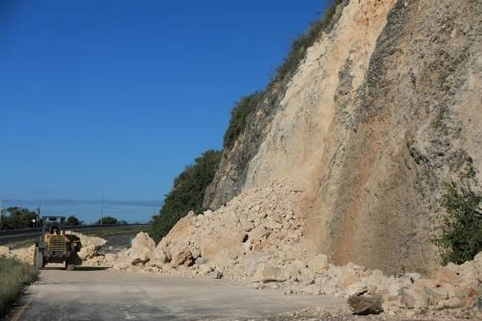

* **Caída de roca**: movimiento descendente de roca y/o tierra que se desprende de pendientes empinadas o acantilados.

Un ejemplo: Durante el terremoto de magnitud de 6.4 del 7 de enero de 2020 en Puerto Rico se generaron múltiples deslizamientos. Uno de ellos ocurrió en la Carretera #2 en Ponce.

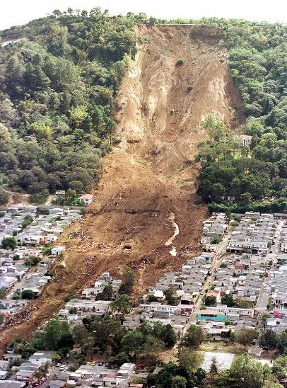

* **Flujo:** Desplazamiento rápido en donde la roca y/o tierra se combinan con agua formando una mezcla que fluye ladera abajo.

Por ejemplo, el terremoto ocurrido en El Salvador el 13 de enero de 2001 de magnitud 7.7 provocó que 150 mil metros cúbicos de tierra se desprendieron de la Cordillera del Bálsamo, sepultando alrededor de 200 casas.

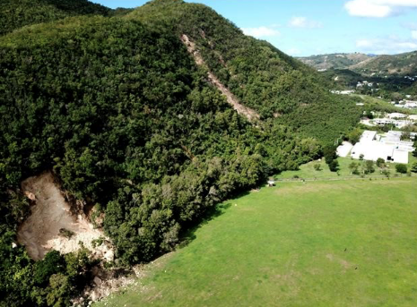

* **Derrumbe:** desprendimiento de roca y/o tierra que usualmente ocurre lentamente a lo largo de una superficie.

Ejemplo: derrumbe ocurrido durante el terremoto del 7 de enero de 2020 en Ponce, Puerto Rico, tras el sismo de magnitud 6.4. Foto recopilada de https://geerassociation.org/.

**Existen posibles señales de un deslizamiento de tierra.**

**En la naturaleza:**

• **Árboles inclinados**: son evidencia de que está ocurriendo un movimiento de tierra lento.  
• **El** **agua:** comienza a brotar a través de la superficie. Los Riachuelos pueden secarse repentinamente debido a que los deslizamientos obstruyen su curso.  
• **Grietas en el terreno**: indican movimiento de un deslizamiento de tierra y facilitan la infiltración de agua.

**En la infraestructura:**

• **Distorsión** de estructuras, como tuberías rotas, desplazadas o dislocadas.  
• **Grietas** que se extienden en las calles, paredes, pisos de las casas o alrededor de ventanas y puertas.  
• Pisos, postes o paredes **inclinados**.  
• Ventanas o puertas **atoradas**.

A continuación se muestra una tabla con ejemplos de grandes deslizamientos de tierra ocasionados por terremotos desde 1900 con la magnitud del evento y pérdidas de vidas.

**Efectos de grandes deslizamiento de tierra desde 1900**

| **Fecha y localización** | **Magnitud** | **Fatalidades por deslizamientos** |
| --- | --- | --- |
| 1920 Haiyuan | Mw 8.3/ 8.6 | 136,700 muertes |
| 1970 Ancash | Mw 7.9 | 26, 700 muertes |
| 2005 Kashmir | Mw 7.6 | 26, 500 muertes |
| 2008 Sichuan | Mw 7.9 | 26,500 muertes |
| 1949 Khait | Mw 7.6 | 11,760 muertes |
| 1976 Irian Jaya | Mw 7.1 | 5,520 muertes |
| 1907 Karatag | Mw 7.2 | 4, 900 muertes |
| 1917 Daguan | Mw 7.3 | 1,800 muertes |
| 1950 Assam, Chayu | Mw 8.6 | 1,450 muertes |
| 1998 Badakhshan and Takhar Provinces | Mw 6.5 | 1,350 muertes |

Recopilada del artículo “Losses Associated with Secondary Effects in Earthquakes” modificada por Red Sísmica de Puerto Rico.

**Incendios**

Otra de las consecuencias de los terremotos son los incendios. Este efecto suele ser más severo y común luego de un terremoto. El fuego puede iniciarse debido a escapes de gas, cortocircuitos, caída de tendidos eléctricos, derrames de químicos entre otros. Un ejemplo destacado de esta amenaza es el terremoto de 1906 en San Francisco, California, donde los incendios causaron más víctimas que el propio sismo.

Ejemplos de grandes incendios causados por terremotos.

**Efectos de incendios causados por terremotos desde 1900**

| **Fecha y localización** | **Magnitud** | **Fatalidades y/o pérdidas económicas** |
| --- | --- | --- |
| 1923 Great Kanto | Mw 7.9 | 92, 190 muertes; ⅔ de los daños ($40 billones + CPI ajustados); ca. $220 Billones |
| 1906 San Francisco | Mw 7.9 | 1,800 muertes; ca. ⅚ de daños (ca. $10 billones CPI ajustado); $50.6 billones |
| 1995 Great Hanshin, Aawji, Kobe | Mw 6.9 | 570 muertes |
| 1948 Fukui | Mw 7 | 513 muertes |
| 1925 Dali | Ms 7 | 400 muertes |
| 1906 Valparaiso | Mw 8.5 | 388 muertes |

Recopilada del artículo “Losses Associated with Secondary Effects in Earthquakes” modificada por Red Sísmica de Puerto Rico.

Sin embargo, se pueden tomar algunas medidas para prepararte y protegerte en caso de que esto suceda.

**Ahora**:

Conoce las salidas de emergencias, en caso de que estén obstruidas puedes utilizar las ventanas como vía de escape. En caso de que veas humo por debajo de la puerta o al tocar la cerradura está caliente no abras la puerta. Considera dentro de tu plan de emergencia un plan de escape en caso de incendios.

**Durante**:

Agáchate y desplázate con precaución hacia la salida. Trata de cubrirte la boca y la nariz, respira la menor cantidad de humo posible y mantén la calma. Si tu ropa se prende en fuego, detente, no corras. Déjate caer al suelo y rueda para apagar el fuego.

**Después:**

No entre a la casa, escuela u otro lugar frecuentado a menos que los bomberos lo autorice. Si nota que tiene una quemadura o dificultad para respirar, busque ayuda médica de inmediato. Identifique las lecciones aprendidas y aspectos por mejorar. Mantenga su plan actualizado.

**Tsunami**

Uno de los efectos secundarios que puede desencadenar un terremoto es la formación de un tsunami. La palabra ‘*tsunami*’ proviene del japonés y se traduce como ‘ola de puerto’. En español, lo conocemos como **maremoto**. Un tsunami consiste en una serie de olas generadas cuando una gran cantidad de agua es desplazada por eventos como un terremoto, una erupción volcánica, un deslizamiento submarino o aéreo, impacto de un meteorito o algún disturbio en el fondo del agua.

Por ejemplo, el tsunami de Alaska de 1958 ilustra claramente este fenómeno. Según el estudio de Lander en 1996, una inmensa masa de roca se desplomó desde una altura de 3,000 pies en las aguas de la Cala de Gilbert, produciendo un tsunami cuyo ‘run-up’ inicial o elevación de la ola sobre el nivel del mar, alcanzó los impresionantes 1,720 pies.

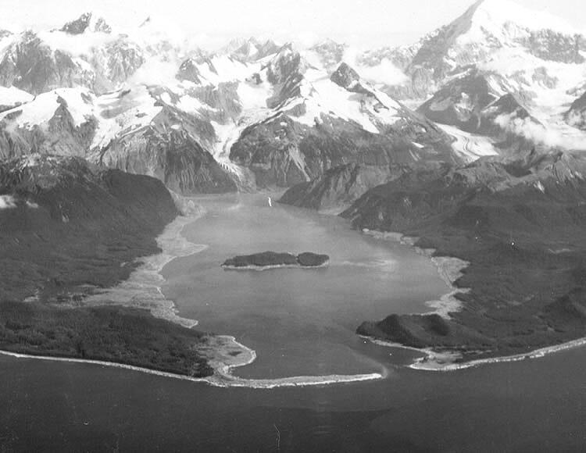

Lituya Bay, 1958. Foto recopilada del Servicio Geológico de Estados Unidos (USGS, por sus siglas en inglés).

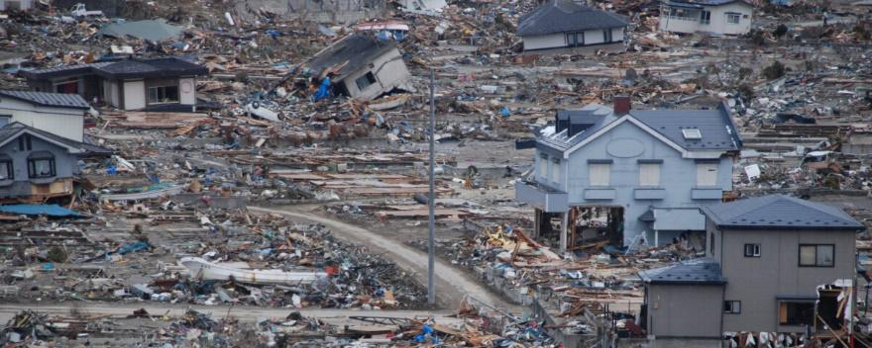

El 11 de marzo de 2011, un sismo de magnitud 9.1 (Mw) ocurrió frente a la costa noreste de Honshu, en la zona de subducción conocida como la Fosa de Japón. El terremoto provocó un tsunami que impactó la costa en menos de 30 minutos, sobrepasando las barreras de contención y provocando fallos en tres reactores nucleares. El terremoto y tsunami de Tohoku de 2011, conocido también como el Gran Terremoto y Tsunami del Este de Japón, dejó ~18,000 muertos, entre ellos varios miles de personas desaparecidas. Este evento sísmico fue el más fuerte registrado en la historia de Japón y el tercero más potente a nivel mundial desde 1900. Foto de Katherine Mueller, Federación Internacional de la Cruz Roja.

A continuación se muestra una tabla de ejemplos de tsunamis ocasionados por terremotos desde 1900 con la magnitud del evento y pérdidas de vidas.

**Efectos de tsunami causados por terremotos desde 1900**

| **Fecha y localización** | **Magnitud** | **Fatalidades y/o pérdidas económicas** |
| --- | --- | --- |
| 2004 Océano Índico | Mw 9.1 | 168, (Indonesia), 35,300 (Sri Lanka), 15,800 (India), 8,200 (Tailandia) muertes, y $10 billones |
| 2011 Tohoku | Mw 9.0 | 17,931 muertes / $120 billones |
| 1941 Islas Andaman | Mw 7.7 | 7,960 muertes |
| 1976 Moro Gulf | Mw 8 | 6,229 muertes |
| 1945 Makran | Mw 8 | 3, 700 muertes |
| 1933 Sanriku-oki | Mw 8.4 | 3, 002 muertes |
| 1998 Papua New Guinea | Mw 7 | 2,683 muertes |
| 1908 Messina | Mw 7.24 | 2,578 muertes |
| 1992 Flores | Mw 7.7 | 2,519 muertes |
| 1952 Kamchatka | Mw 9.0 | 2,336 muertes |

Recopilada del artículo “Losses Associated with Secondary Effects in Earthquakes” modificada por Red Sísmica de Puerto Rico.

No todos los terremotos generan efectos geológicos secundarios, también pueden ocurrir otros como:

• Colapsos de cavernas (cuevas)  
• Formación de sumideros  
• Subsidencia (hundimiento del terreno)

Al momento de realizar su plan de emergencia considere tanto los efectos geológicos como no geológicos de un terremoto, ya que estar preparado para todas las posibles consecuencias puede marcar la diferencia entre el riesgo y la seguridad.

**Referencias**   
  
Cubrinovski, M., Henderson, D., & Bradley, B. A. (2012). *Liquefaction impacts in residential areas in the 2010–2011 Christchurch earthquakes*. International Symposium on Engineering Lessons Learned from the Giant Earthquake, Tokyo, Japan.

Daniell, J. E., Schaefer, A. M., & Wenzel, F. (2017). Losses associated with secondary effects in earthquakes. *Frontiers in Built Environment, 3*, Article 30. https://doi.org/10.3389/fbuil.2017.00030

Parajuli, J., & Haynes, K. E. (2016). The earthquake impact on telecommunications infrastructure in Nepal: A preliminary spatial assessment. *Regional Science Policy & Practice, 8*(3), 94–109. https://doi.org/10.1111/rsp3.12075